Nie od dziś wiadomo, że sport to zdrowie, ale nie wszyscy wiedzą, jaki korzystny wpływ ma na nasz organizm i jego funkcjonowanie. Temat jest szerszy, bo sport i jego nieumiejętne wykonywanie to także, niestety, zagrożenia i przykre konsekwencje dla naszego zdrowia.
Jak sport wpływa na nasze zdrowie i jakie niesie korzyści?
Jest ich sporo, ale przede wszystkim uprawiając sport zmniejszamy ryzyko zachorowania na różnorodne choroby.
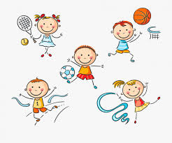
Aktywność fizyczna powoduje obniżenie poziomu cukru we krwi oraz reguluje przemianę materii, a co za tym idzie sport pozwala na utrzymanie prawidłowej wagi ciała.
W czym jeszcze nam pomaga:
* obniża ciśnienie krwi,
* zapobiega osteoporozie,
* wzmacnia układ immunologiczny (odpornościowy).
Ale czy to wszystko? Oczywiście, że nie.
Uprawianie sportu wpływa również na poprawę naszego samopoczucia:
* poprzez ruch polepsza się nasza wydajność umysłową, czyli zwiększa się nasza umiejętność zapamiętywania,
* regularne ćwiczenia obniżają prawdopodobieństwo zachorowania na depresję i inne zaburzenia nastroju,
* poprzez sport podwyższa się nasza samoocena,
* poprzez ruch rozładowujemy negatywne emocje.
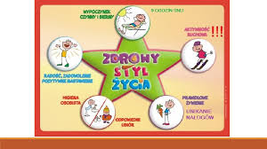
Znamy już korzyści wynikające z uprawiania sportu, ale przyjrzyjmy się temu, co może zrobić nieumiejętne wykonywanie jego.
Przyczyny zagrożeń:
• Za mała ilość spożywanych płynów. Nieodpowiedni ubiór, pamiętajmy o tym, żeby się nie przegrzać, ale też nie ubrać za zimno, żeby w konsekwencji nie przeziębić się.
• Pamiętajmy również o tym, żeby „nie przesadzić” z intensywnością wysiłku.
• Kolejnymi przyczynami zagrożeń mogą być: złe warunki atmosferyczne, złe przygotowanie techniczne do ćwiczeń, nieodpowiednie przygotowanie miejsca lub sprzętu, brak wymaganych zabezpieczeń, niewłaściwa rozgrzewka lub jej brak.
Co zrobić żeby temu zapobiec?
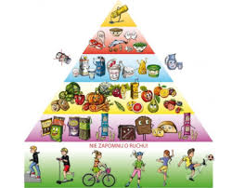
W tym przypadku bardzo ważna jest odpowiednia rozgrzewka, równie ważne jest odpowiednie zabezpieczenie (kask, ochraniacze). Kolejnym istotnym faktem jest odpowiednia ilość spożywanych płynów, dieta oraz odpowiedni ubiór.
Klasa VII

